Міністерство освіти і науки України
Національний університет «Львівська політехніка»
Кафедра систем штучного інтелекту



Звіт
про виконання лабораторних та практичних робіт блоку № 2
На тему: «Змінні, константи, типи даних та розмір типів даних. Системи числення. Двійкова система числення. Умовні та логічні оператори. Базові операції та вбудовані функції. Ввід вивід. Коментарі. Лінійні та розгалужені алгоритми.»
з дисципліни: «Основи програмування»
до:
Лабораторної Роботи № 1
Алготестер Лабораторної Роботи № 1
Практичних Робіт до блоку № 2

Виконала:
Студентка групи ШІ-13
Дрогомирецька Ольга Дмитрівна

2026

Тема роботи:
Змінні, константи, типи даних та розмір типів даних. Системи числення. Двійкова система числення. Умовні та логічні оператори. Базові операції та вбудовані функції. Ввід вивід. Коментарі. Лінійні та розгалужені алгоритми.
Мета роботи:
Набути практичних навичок роботи з основними типами даних у C++, навчитися переводити числа між різними системами числення, використовуючи вбудовані функції та засоби введення/виведення, а також реалізовувати вбудовані функції та засоби введення/виведення, а також реалізовувати алгоритми з розгалуженням за допомогою умовних операторів.
Теоретичні відомості
- Теоретичні відомості з переліком важливих тем:
- Тема №1: Системи числення
- Тема №2: Робота з системами числення та двійкова система числення
- Тема №3: Змінні, Константи, Типи даних та їх Розміри
- Тема №4: Бібліотеки в C++
- Тема №5: Ввід та Вивід даних
- Тема №6: Базові Операції та Вбудовані Функції
- Тема №7: Коментарі у Коді
- Тема №8: Лінійні алгоритми
- Тема №9: Розгалужені алгоритми та Умовні Оператори
- Тема №10: Логічні Оператори

- Індивідуальний план опрацювання теорії
- Тема №1: Системи числення.
  - Джерела інформації:
    - Лекції О. Пшеничного
    - Практичні заняття
    - Стаття у вікіпедії
  - Що опрацьовано:
    - Опрацьовані двійкова, вісімкова, десяткова та шістнадцяткова, переведення чисел між системами
  - Статус: Ознайомлена
  - Початок опрацювання теми: 05.10. 2026
  - Завершення опрацювання теми: 05.10.2026
- Тема №2: Робота з системами числення та двійкова система числення.
  - Джерела інформації:
    - Лекції О. Пшеничного
    - Практичні заняттяс
    - Відео на ютуб
  - Що опрацьовано:
    - Опрацьовані способи переведення чисел між десятковою, двійковою, вісімковою та шістнадцятковою системами числення.
    - Розглянуто основні арифметичні операції з двійковими числами: додавання, віднімання, множення і ділення
  - Статус: Ознайомлена
  - Початок опрацювання теми: 05.10.2026
  - Завершення опрацювання теми: 05.10.2026
- Тема №3: Змінні, Константи, Типи даних та їх Розміри.
  - Джерела інформації:
    - Лекції О. Пшеничного
    - Практичні заняття
    - Урок в ютуб
  - Що опрацьовано:
    - Поняття змінних і констант у С++
    - Основні типи даних даних та їх призначення
    - Розміри типів даних і діапазони значень, які вони можуть зберігати
    - Оголошення, ініціалізація та використання змінних і констант у програмах
  - Статус: Ознайомлена
  - Початок опрацювання теми: 06.10.2026
  - Завершення опрацювання теми: 06.10.2026
- Тема №4: Бібліотеки в C++
  - Джерела інформації:
    - Практичні заняття
    - Стаття у вікіпедії
    - Курси на udemy
  - Що опрацьовано:
    - Поняття бібліотек у С++
    - Підключення бібліотек за допомогою #include
    - Використання бібліотек iostream, string, cmath, iomanip на практиці
  - Статус: Ознайомлена
  - Початок опрацювання теми: 06.10.2026
  - Завершення опрацювання теми: 06.10.2026
- Тема №5: Ввід та Вивід даних
  - Джерела інформації:
    - Практичні заняття
    - Курси на udemy
  - Що опрацьовано:
    - Введення даних за допомогою cin та оператора >>
    - Виведення даних за допомогою cout та оператора <<
    - Ознайомилась з бібліотекою iomanip, необхідною для форматування результатів
  - Статус: Ознайомлена
  - Початок опрацювання теми: 07.10.2026
  - Завершення опрацювання теми: 07.10.2026
- Тема №6: Базові Операції та Вбудовані Функції
  - Джерела інформації:
    - Практичні заняття
    - Відео на ютуб
    - Курси на udemy
  - Що опрацьовано:
    - Арифметичні, логічні та операції порівняння
    - Застосування функцій на практиці, для обчислення в програмах
  - Статус: Ознайомлена
  - Початок опрацювання теми: 07.10.2026
  - Завершення опрацювання теми: 07.10.2026
- Тема №7: Коментарі у Коді
  - Джерела інформації:
    - Практичні заняття
    - Курси на udemy
  - Що опрацьовано:
    - Ознайомлено з використанням коментарів для пояснення логіки програми та окремих частин коду
    - Правила написання зрозумілих і змістовних коментарів
  - Статус: Ознайомлена
  - Початок опрацювання теми: 01.10.2026
  - Завершення опрацювання теми: 01.10.2026
- Тема №8: Лінійні алгоритми
  - Джерела інформації:
    - Лекції О. Пшеничного
    - Практичні заняття
  - Що опрацьовано:
    - Поняття та особливості лінійних алгоритмів, використання змінних, операторів і математичних формул
  - Статус: Ознайомлена
  - Початок опрацювання теми: 08.10.2026
  - Завершення опрацювання теми: 08.10.2026
- Тема №9: Розгалужені алгоритми та Умовні Оператори
  - Джерела інформації:
    - Лекції О. Пшеничного
    - Практичні заняття
    - Kурси на udemy
  - Що опрацьовано:
    - Ознайомлено з поняттям розгалужених алгоритмів
    - Ознайомлено з умовним оператором if, конструкціями if/else, else if
  - Статус: Ознайомлена
  - Початок опрацювання теми: 08.10.2026
  - Завершення опрацювання теми: 08.10.2026
- Тема №10: Логічні Оператори
  - Джерела інформації:
    - Лекції О. Пшеничного
    - Практичні заняття
  - Що опрацьовано:
    - Ознайомлено з означенням логічних операторів та їхньою різницею від умовних операторів
    - Застосовано логічні оператори на практиці
  - Статус: Ознайомлена
  - Початок опрацювання теми: 08.10.2026
  - Завершення опрацювання теми: 08.10.2026

Виконання роботи:
- Опрацювання завдання та вимог до програм та середовища:

Завдання №1 Theory Education Activities
  - Ознайомитися з теорією необхідною для виконання завдання

Завдання №2 Requirements management (understand tasks) and design activities (draw flow diagram and estimate tasks)
  - Перенести таски у трело
  - Створити дві блок-схеми. Одну для практичного завдання, другу для першої задачі з лабораторної №1

Завдання №3 Lab 1 Task 1
  - Написати код для першого завдання з лабораторної №1
  - Варіант: №1
  - Умова:
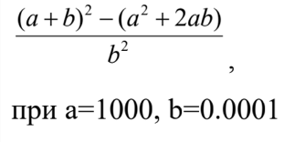

  - Деталі завдання: Обчислити значення виразу при різних дійсних типах даних (float й double).Обчислення варто виконувати з використанням проміжних змінних.Порівняти й пояснити отримані результати.
  - Методичні вказівки: для вводу й виводу даних використати операції >> й << і стандартні потоки cin й cout. 2. Для обчислення степеня можна використати функцію pow(x,y) з бібліотечного файлу math.h. 3. При виконанні завдання 1 треба використати допоміжні змінні для зберігання проміжних результатів. Наприклад: c=pow(a,3); d=3aab; e=3abb; f=pow(b,3); Обчислити значення виразу при різних дійсних типах даних (float й double).

Завдання №4 Lab 1 Task 2
  - Написати код для другого завдання з лабораторної №1
  - Варіант №1
  - Умова:
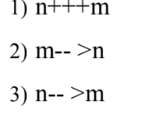
  - Деталі завдання: Обчислити значення виразів. Пояснити отримані результати.

Завдання №5 Algotester Lab 1 Task 1
  - Варіант №3
  - Деталі завдання:
Персонажу по одному дають сторони 5 кубів 𝑎1.5, з яких він будує піраміду. Коли він отримує куб з ребром 𝑎𝑖 - він його ставить на існуючий, перший ставить на підлогу (вона безмежна). Якщо в якийсь момент об’єм куба у руці (який будуть ставити) буде більший ніж у куба на вершині піраміди - персонаж програє і гра закінчується. Розмір усіх наступних кубів після програшу не враховується. Тобто якщо 𝑎𝑖−1 <𝑎𝑖 - це програш. Ваше завдання - сказати як закінчиться гра.
Іnput: 5 цілих чисел 𝑎1..𝑎5 - сторони кубів
Output: Існуючі варіанти:
LOSS - якщо персонаж не зможе поставити куб.
WIN - якщо персонаж зможе поставити усі куби
ERROR - якщо сторона куба буде мати неможливу довжину, тобто 𝑎𝑖 <= 0
Constraints: −10^12 ≤𝑎𝑖 ≤10^12
Завдання №6 Experimental Exercises Activities - Binary Calculations:
  - Деталі завдання:
Згенерувати в рандомайзері десяткове число y від 15 до 89
Згенерувати в рандомайзері десяткове число x від 15 до 89
Перевести y у двійкову систему числення
Перевести x у двійкову систему числення
Додати два двійкових числа x та y
Поділити отриману суму на менше згенероване число
Перевести результат ділення в десяткове число
Завдання №7 Class Practice Task
  - Деталі завдання:
Ви створюєте простий аналізатор надійності пароля. Користувач описує свій пароль, його довжину та які типи символів у ньому є, а програма визначає рівень надійності і видає рекомендацію, що саме варто виправити. Програма не зчитує сам пароль, а працює з його характеристиками.
  - Oбмеження:
Сторонні бібліотеки використовувати заборонено

  - Важливі деталі в імплементації програми:
Використати всі згадані в передумові задачі оператори галуження if else, if, else if, switch case.
Використати кожен з логічних операторів AND, OR, NOT щонайменше один раз.
За потреби комбінувати оператори.
Кожна гілка switch має завершуватися break; гілка default присутня.
Прокоментувати код, за зразком минулого епіку.
Пройти всі 16 тест-кейсів.

Завдання № 8 Self-practice Таsk
  - Задача: Куди бігти?
  - Умова: On this evening, Volodya and Vlad, like all gamers every Monday, were heading to the base after another quest. They were wondering which location they should go to: the one located down the map, or the one higher up. If the friends go down, their normal speed will double, and if they go up, it will halve instead.
The first location is located 𝑠𝑑 meters away from the young programmers down the map, and the second is 𝑠𝑢 meters up, respectively. Also known is the normal speed of Volodya and Vlad — 𝑣 km/h. The friends ask you to help them and tell them which location they will reach faster.

Input: The first line contains three integers separated by a space 𝑠𝑑, 𝑠𝑢, and 𝑣 — the distance to the first and second locations, and the normal speed of the gamers.

Output: In a single line, output where the guys should move: up (Up) or down (Down) to reach the location the fastest. If the time it takes them to reach both locations is equal, print Never mind.
Constraints: 0 ≤ 𝑠𝑑_ ,𝑠_𝑢, 𝑣 ≤ 10^5.

Завдання №9 Result Documentation Report and Outcomes List Placement Activities
  - Оформлення результатів виконаної роботи у Word документі, у вигляді звіту

Завдання №10 Results Evaluation and Release
  - Підсумкова перевірка виконаних завдань, створення Pull request, додавання approve від команди

- Дизайн та планована оцінка часу виконання завдань:
Завдання №3 Lab 1 Task 1

  - Блок-схема
  - Планований час на реалізацію: 1 година
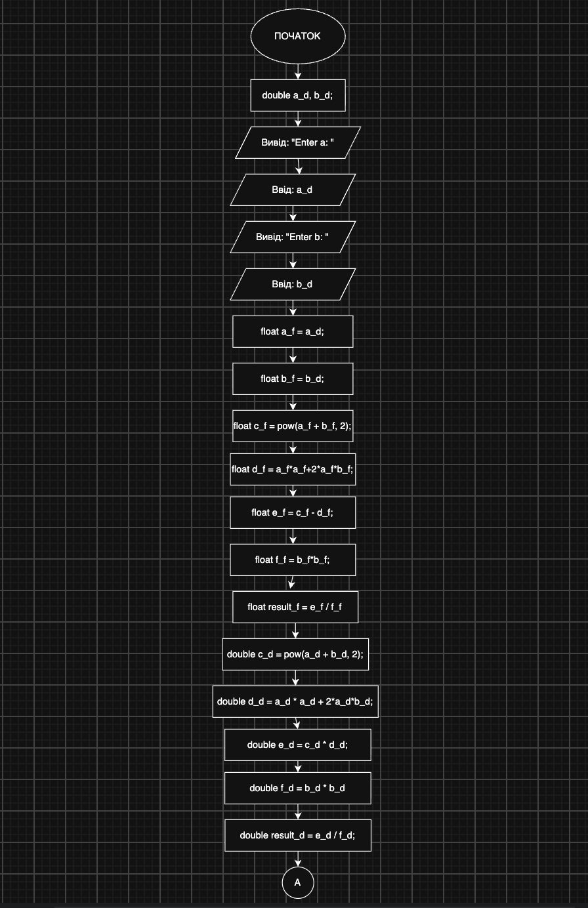
Рисунок 1 Блок-схема до завдання Lab 1 - Task 1 ч. 1
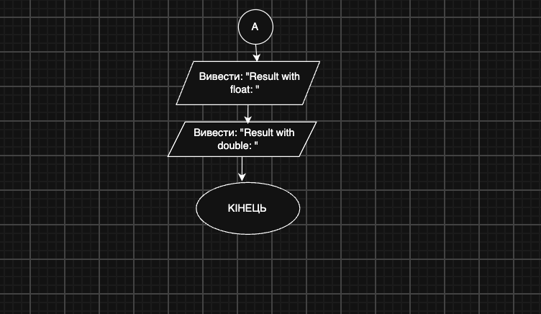
Рисунок 2 Блок-схема до завдання Lab 1 - Task 1 ч. 2
Завдання №7 Class Practice Task
  - Блок-схема
  - Планований час на реалізацію: 2 години

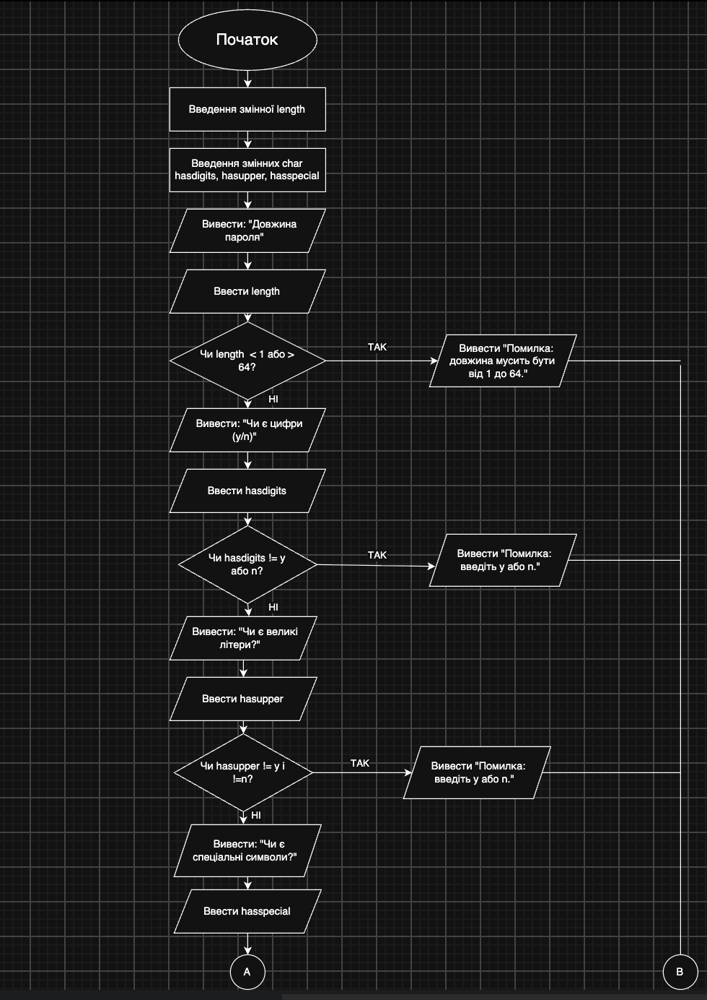

Рисунок3 Блок-схема до завдання Class Practice Task ч. 1
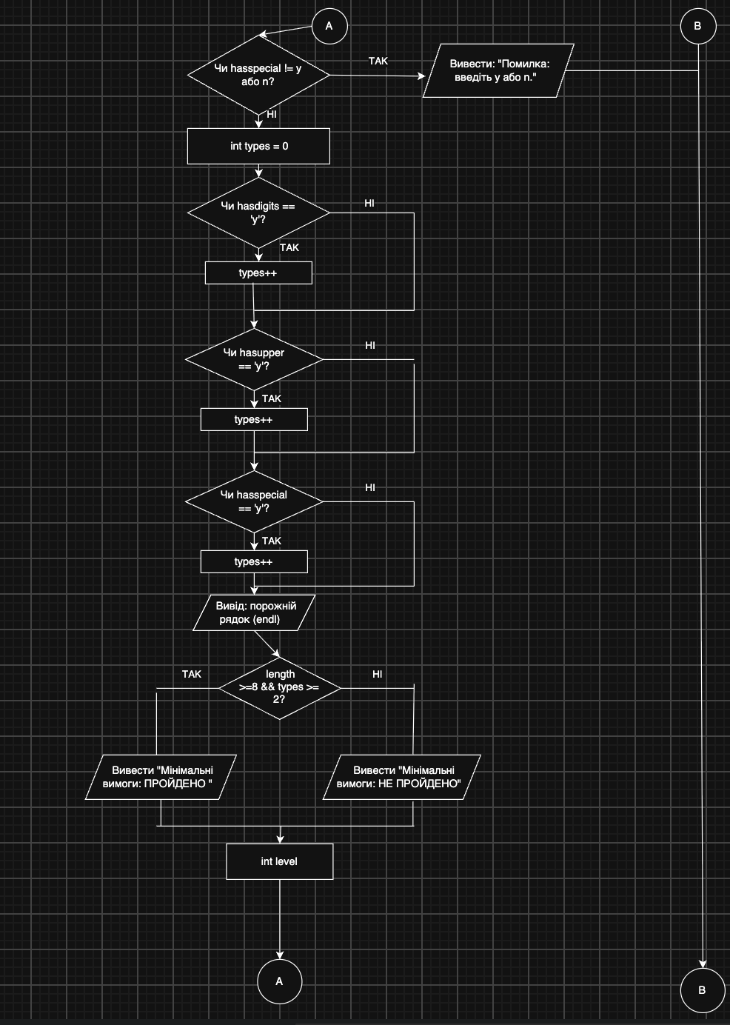

Рисунок 4 Блок-схема до завдання Class Practice Task ч. 2
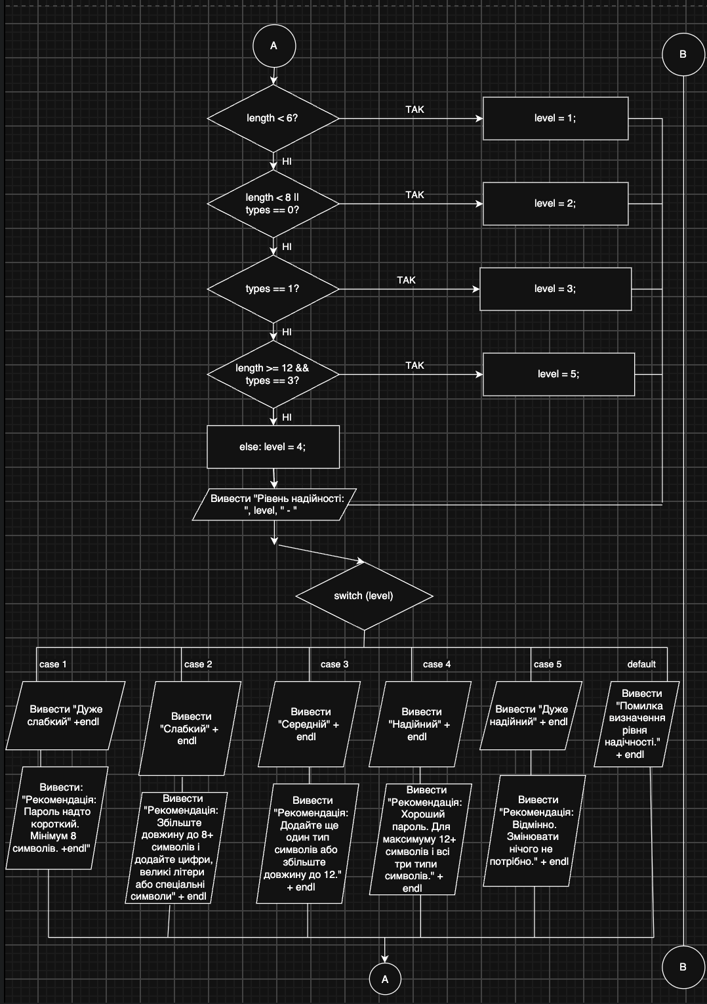
Рисунок 5 Блок-схема для завдання Class Practice Task ч. 3

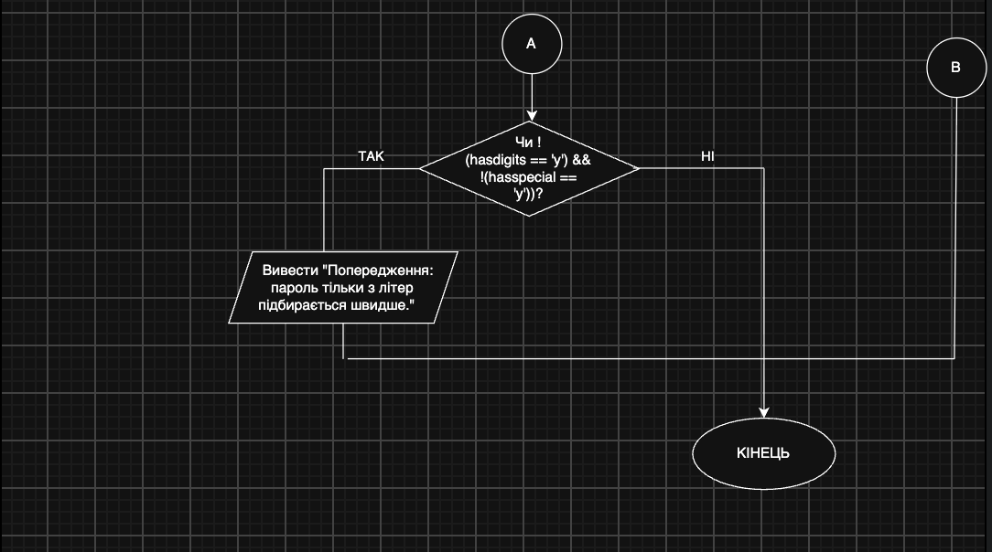
Рисунок 6 Блок-схема для завдання Class Practice Task ч. 4

- Конфігурація середовища до виконання завдань:

Даний епік не передбачає завдань з налаштування середовища розробки чи встановлення додаткового програмного забезпечення.

- Код програм з посиланням на зовнішні ресурси:
Завдання №3 Lab 1 Task 1
#include <iostream>
#include <cmath>
#include <iomanip>
using namespace std;

int main()
{
/*
Обчислити значення виразу:((a + b)^2 - (a^2 + 2*a*b)) / b^2,
якщо a = 1000, b = 0.0001.
Порівняти результати обчислень для типів float і double.
Порядок дій:
c_f = (a + b)^2
d_f = a^2 + 2*a*b
e_f = c_f - d_f
f_f = b^2
result_f = e_f / f_f
Обчислити вираз для double тими самими діями.
Рисунок 7 Код до Lab 1 Task 1 (ч. 1)

*/
double a_d, b_d;

cout << "Enter a: ";
cin >> a_d;
cout << "Enter b: ";
cin >> b_d;

float a_f = a_d;
float b_f = b_d;
float c_f = pow(a_f + b_f, 2);
float d_f = a_f * a_f + 2 * a_f * b_f;
float e_f = c_f - d_f;
float f_f = b_f * b_f;
float result_f = e_f / f_f;

double c_d = pow(a_d + b_d, 2);
double d_d = a_d * a_d + 2 * a_d * b_d;
double e_d = c_d - d_d;
double f_d = b_d * b_d;
double result_d = e_d / f_d;

cout << fixed << setprecision(8);
cout << "\nResult with float: " << result_f << endl;
cout << "Result with double: " << result_d << endl;
return 0;
}

Рисунок 8 Код до Lab 1 Task 1 (ч. 2)
Посилання на файл коду в пулреквесті: ai_13/drohomyretska_olha/epic_2/lab_1_task_1_variant_1_olha_drohomyretska.cpp
Завдання №4 Lab 1 Task 2
#include <iostream>
using namespace std;
/*
1) n+++ m
2) m-- > n
3) n-- > m
*/
int main()
{
int n, m;
cout << "Введіть значення n:" << endl;
cin >> n;

cout << "Введіть значення m:" << endl;
Рисунок 9 Код до Lab 1 Task 2 (ч. 1)

cin >> m;

int result1 = n++ + m;
cout << result1 << endl;

int result2 = m-- > n;
cout << result2 << endl;

int result3 = n-- > m;
cout << result3 << endl;

return 0;
}

Рисунок 10 Код до Lab 1 Task 2 (ч. 2)
Посилання на файл коду в пулреквесті: ai_13/drohomyretska_olha/epic_2/lab_1_task_2_variant_1_olha_drohomyretska.cpp

Завдання №5 Algotester Lab 1 Task 1
/*
Задача з алготестера, варіант 3
Ольга Дрогомирецька
Lab 1v3
Limits: 1 sec., 256 MiB
Умова:
Персонажу по одному дають сторони 5 кубів 𝑎1.⁢.5, з яких він будує піраміду.
Коли він отримує куб з ребром 𝑎𝑖 - він його ставить на існуючий, перший ставить на підлогу (вона безмежна).
Якщо в якийсь момент об’єм куба у руці (який будуть ставити) буде більший ніж у куба на вершині піраміди - персонаж програє і гра закінчується. Розмір усіх наступних кубів після програшу не враховується.
Тобто якщо 𝑎𝑖−1 <𝑎𝑖 - це програш.
Ваше завдання - сказати як закінчиться гра.

Input
5 цілих чисел 𝑎1..𝑎5 - сторони кубів
Output
Існуючі варіанти:
LOSS - якщо персонаж не зможе поставити куб.
WIN - якщо персонаж зможе поставити усі куби
ERROR - якщо сторона куба буде мати неможливу довжину, тобто 𝑎𝑖 <= 0
*/
#include <iostream>
using namespace std;

int main()
{ Рисунок 11 Код до Аlgotester Lab 1 Task 1 (ч. 1)

long long a[5];

for (int i = 0; i < 5; i++)
{
cin >> a[i];

if (a[i] <= 0)
{
cout << "ERROR";
return 0;
}

if (i > 0 && a[i] > a[i - 1])
{
cout << "LOSS";
return 0;
}
}

cout << "WIN";
return 0;
}
{ Рисунок 12 Код до Аlgotester Lab 1 Task 1 (ч. 2)
Посилання на файл коду в пулреквесті: ai_13/drohomyretska_olha/epic_2/algotester_task_1_variant_3_olha_drohomyretska.cpp
Завдання №7 Class Practice Task
/*
Аналізатор надійності пароля
Дрогомирецька Ольга
ШІ - 13
*/
#include <iostream>
using namespace std;

int main() {
// Ініціалізація змінних
int length;
char hasdigits, hasupper, hasspecial;

cout << "Довжина пароля: ";
cin >> length;

// Перевірка введених даних
if (length < 1 || length > 64) {
cout << "Помилка: довжина мусить бути від 1 до 64." << endl;
return 1;
}
Рисунок 13 Koд до Class Practice Task (Аналізатор надійності пароля) (ч. 1)

cout << "Чи є цифри (y/n): ";
cin >> hasdigits;
if (!(hasdigits == 'y' || hasdigits == 'n')) {
cout << "Помилка: введіть y або n." << endl;
return 1;
}

cout << "Чи є великі літери (y/n): ";
cin >> hasupper;
if (hasupper != 'y' && hasupper != 'n') {
cout << "Помилка: введіть y або n." << endl;
return 1;
}
cout << "Чи є спеціальні символи (y/n): ";
cin >> hasspecial;
if (!(hasspecial == 'y' || hasspecial == 'n')) {
cout << "Помилка: введіть y або n." << endl;
return 1;
}
// Кількість типів символів потрібна для оцінки надійності пароля.
int types = 0;
if (hasdigits == 'y') types++;
if (hasupper == 'y') types++;
if (hasspecial == 'y') types++;
cout << endl;

// Перевірка вимог з умови: 8+ символів і 2+ типи символів
if (length >= 8 && types >= 2) {
cout << "Мінімальні вимоги: ПРОЙДЕНО" << endl;
} else {
cout << "Мінімальні вимоги: НЕ ПРОЙДЕНО" << endl;
}
int level;

// Рівні 1-5 визначаються відповідно до таблиці з умови
if (length < 6) {
level = 1;
} else if (length < 8 || types == 0) {
level = 2;
} else if (types == 1) {
level = 3;
} else if (length >= 12 && types == 3) {
level = 5;
} else {
level = 4;
}
Рисунок 14 Koд до Class Practice Task (Аналізатор надійності пароля) (ч. 2)

// Виведення рівня надійності
cout << "Рівень надійності: " << level << " - ";
switch (level) {
case 1:
cout << "Дуже слабкий" << endl;
cout << "Рекомендація: Пароль надто короткий. Мінімум 8 символів." << endl;
break;
case 2:
cout << "Слабкий" << endl;
cout << "Рекомендація: Збільште довжину до 8+ символів і додайте цифри, "
"великі літери або спеціальні символи." << endl;
break;
case 3:
cout << "Середній" << endl;
cout << "Рекомендація: Додайте ще один тип символів або збільште довжину до 12." << endl;
break;
case 4:
cout << "Надійний" << endl;
cout << "Рекомендація: Хороший пароль. Для максимуму 12+ символів і всі три типи символів." << endl;
break;
case 5:
cout << "Дуже надійний" << endl;
cout << "Рекомендація: Відмінно. Змінювати нічого не потрібно." << endl;
break;
default:
cout << "Помилка визначення рівня надійності." << endl;
break;
}
// Додаткове попередження, якщо пароль складається тільки з літер
if (hasdigits != 'y' && hasspecial != 'y') {
cout << "Попередження: пароль тільки з літер підбирається швидше." << endl;
}
return 0;
}
Рисунок 15 Koд до Class Practice Task (Аналізатор надійності пароля) (ч. 3)
Посилання на файл коду в пулреквесті: ai_13/drohomyretska_olha/epic_2/practice_task_1_olha_drohomyretska.cpp

Завдання № 8 Self-practice Таsk
/*
Задача: Where to run?
Автор: Дрогомирецька Ольга
Група: ШІ-13
*/
#include <iostream>
using namespace std; Рисунок 16 Koд до Self Practice Task (Where to run?) (ч. 1)

int main() {
long long d1, d2, v;
cin >> d1 >> d2 >> v;

if (d1 < 4 * d2) {
cout << "Down" << endl; }
else if (d1 > 4 * d2) {
cout << "Up" << endl;
}
else {
cout << "Never mind" << endl;
}

return 0;
}
Рисунок 17 Koд до Self Practice Task (Where to run?) (ч. 2)
Посилання на файл коду в пулреквесті: ai_13/drohomyretska_olha/epic_2/self_practice_algotester_task_1_olha_drohomyretska.cpp
- Результати виконання завдань, тестування та фактично затрачений час:
Завдання №3 Lab 1 Task 1
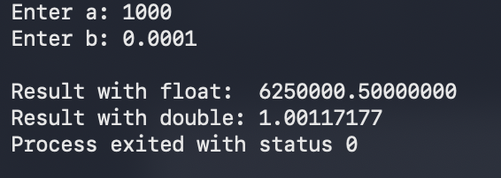
Рисунок 18 Результат виконання програми Lab 1 Task 1
Час затрачений на виконання: 1 година
Завдання №4 Lab 1 Task 2
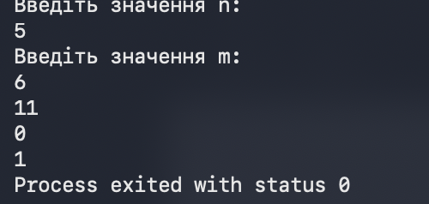
Рисунок 19 Результат виконання програми Lab 1 Task 2
Час затрачений на виконання: Пів години

Завдання №5 Algotester Lab 1 Task 1
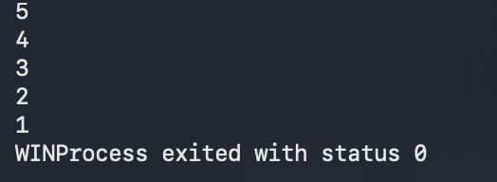
Рисунок 20 Результат виконання програми Algotester Lab 1 Task 1
Час затрачений на виконання: 1 година

Завдання №7 Class Practice Task
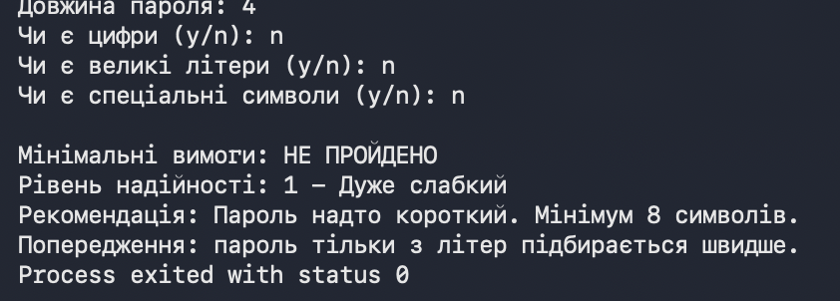
Рисунок 21 Результат виконання задачі про перевірку надійності пароля: тест-кейс №1
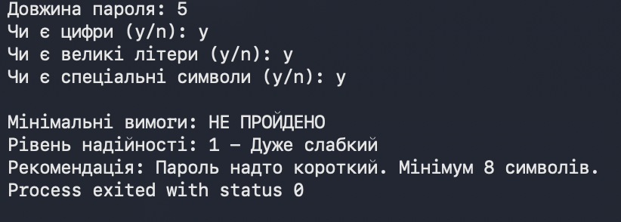
Рисунок 22 Результат виконання задачі про перевірку надійності пароля: тест-кейс №2
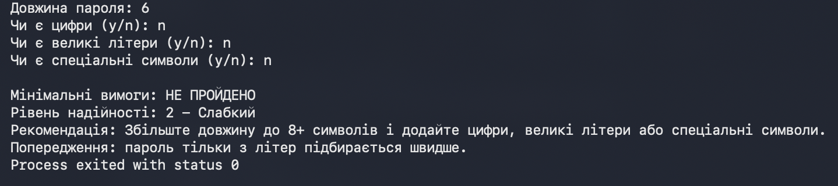
Рисунок 23 Результат виконання задачі про перевірку надійності пароля: тест-кейс №3
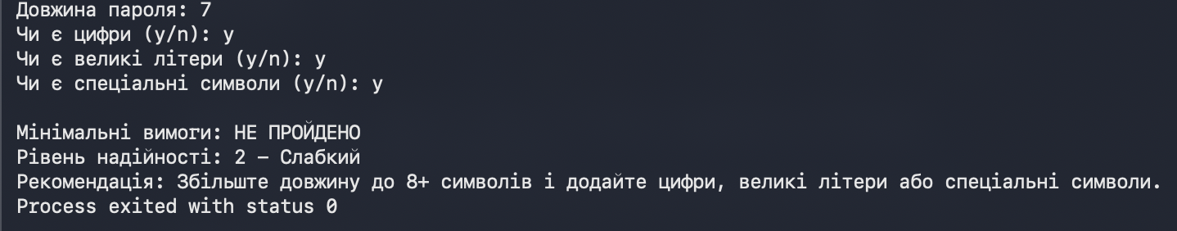
Рисунок 24 Результат виконання задачі про перевірку надійності пароля: тест-кейс №4
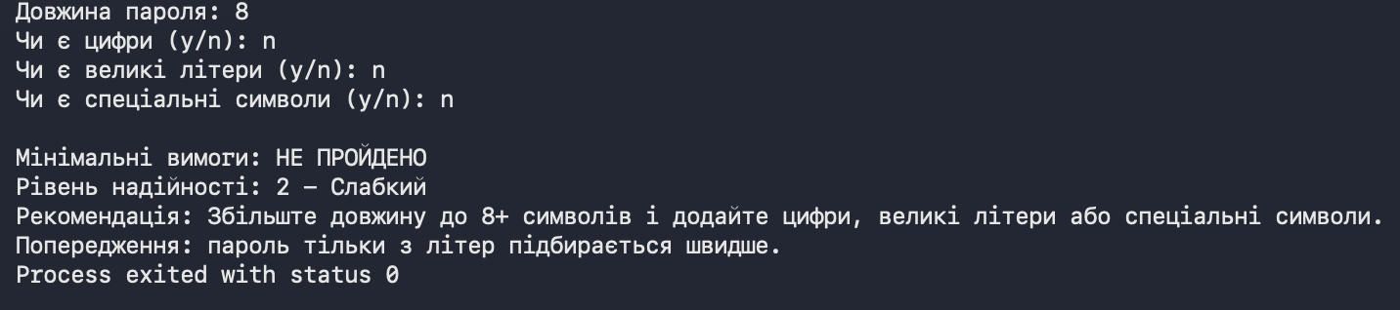
Рисунок 25 Результат виконання задачі про перевірку надійності пароля: тест-кейс №5
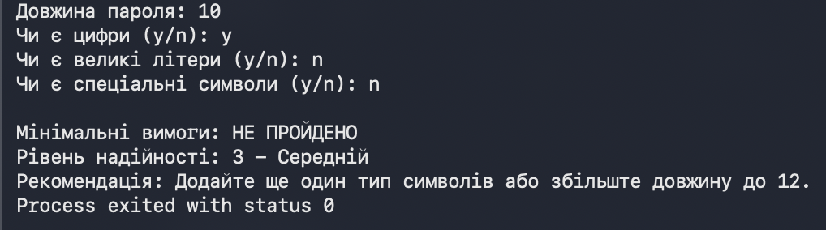
Рисунок 26 Результат виконання задачі про перевірку надійності пароля: тест-кейс №6
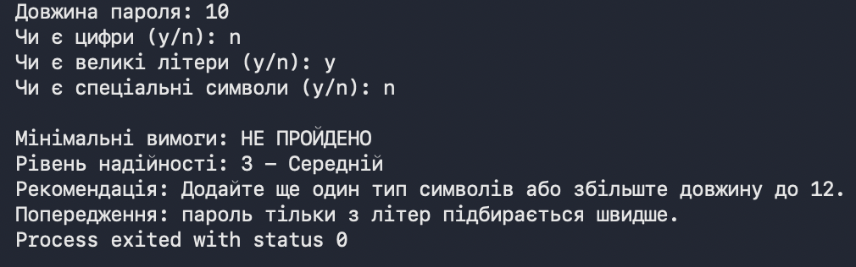
Рисунок 27 Результат виконання задачі про перевірку надійності пароля: тест-кейс №7
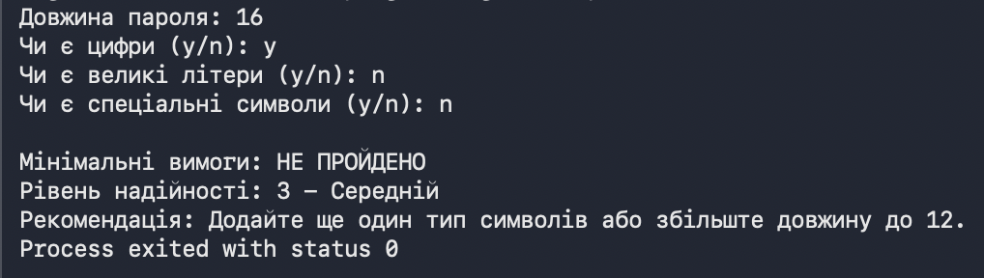
Рисунок 28 Результат виконання задачі про перевірку надійності пароля: тест-кейс №8
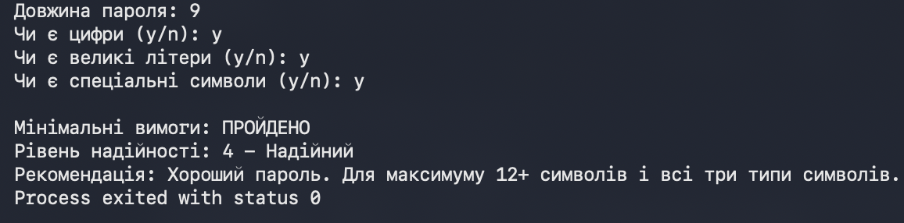
Рисунок 29 Результат виконання задачі про перевірку надійності пароля: тест-кейс №9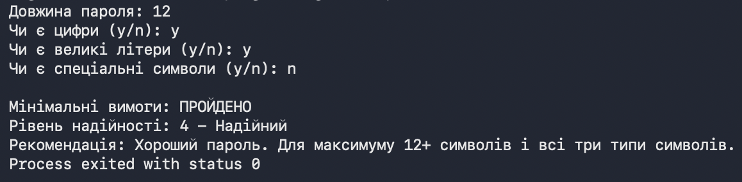
Рисунок 30 Результат виконання задачі про перевірку надійності пароля: тест-кейс №10
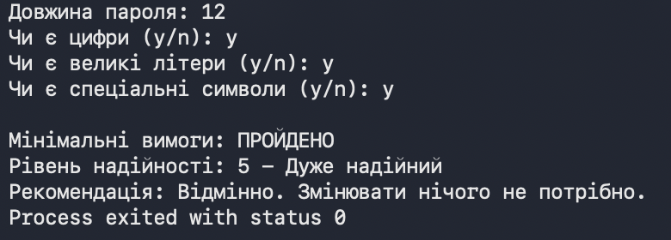
Рисунок 31 Результат виконання задачі про перевірку надійності пароля: тест-кейс №11
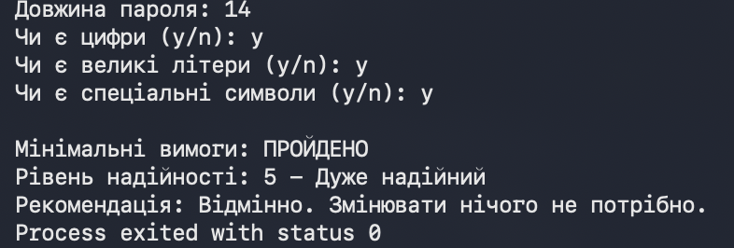
Рисунок 32 Результат виконання задачі про перевірку надійності пароля: тест-кейс №12

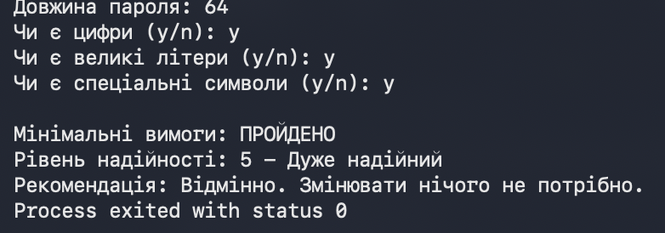
Рисунок 33 Результат виконання задачі про перевірку надійності пароля: тест-кейс №13
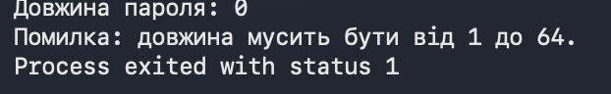
Рисунок 34 Результат виконання задачі про перевірку надійності пароля: тест-кейс №14
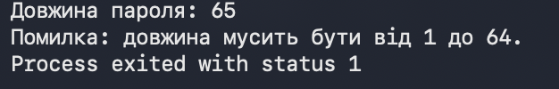
Рисунок 35 Результат виконання задачі про перевірку надійності пароля: тест-кейс №15
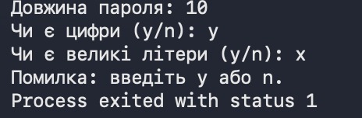
Рисунок 36 Результат виконання задачі про перевірку надійності пароля: тест-кейс №16
Час затрачений на виконання: 3 години

Завдання № 8 Self-practice Таsk
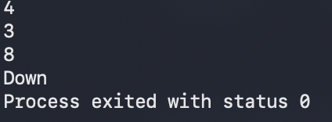
Рисунок 37 Результат виконання Self-practice Task (Where to run?)
Час затрачений на виконання: пів години

Завдання №6 Experimental Exercises Activities - Binary Calculations:
  - Згенерувати в рандомайзері десяткове число y від 15 до 89.
Число y: 48
  - Згенерувати в рандомайзері десяткове число х від 15 до 89.
Число х: 19
  - Перевести y у двійкову систему числення
  - Перевести x у двійкову систему числення.
  - Додати два двійкових числа x та y.
  - Поділити отриману суму на менше згенероване число.
  - Перевести результат ділення в десяткове число.
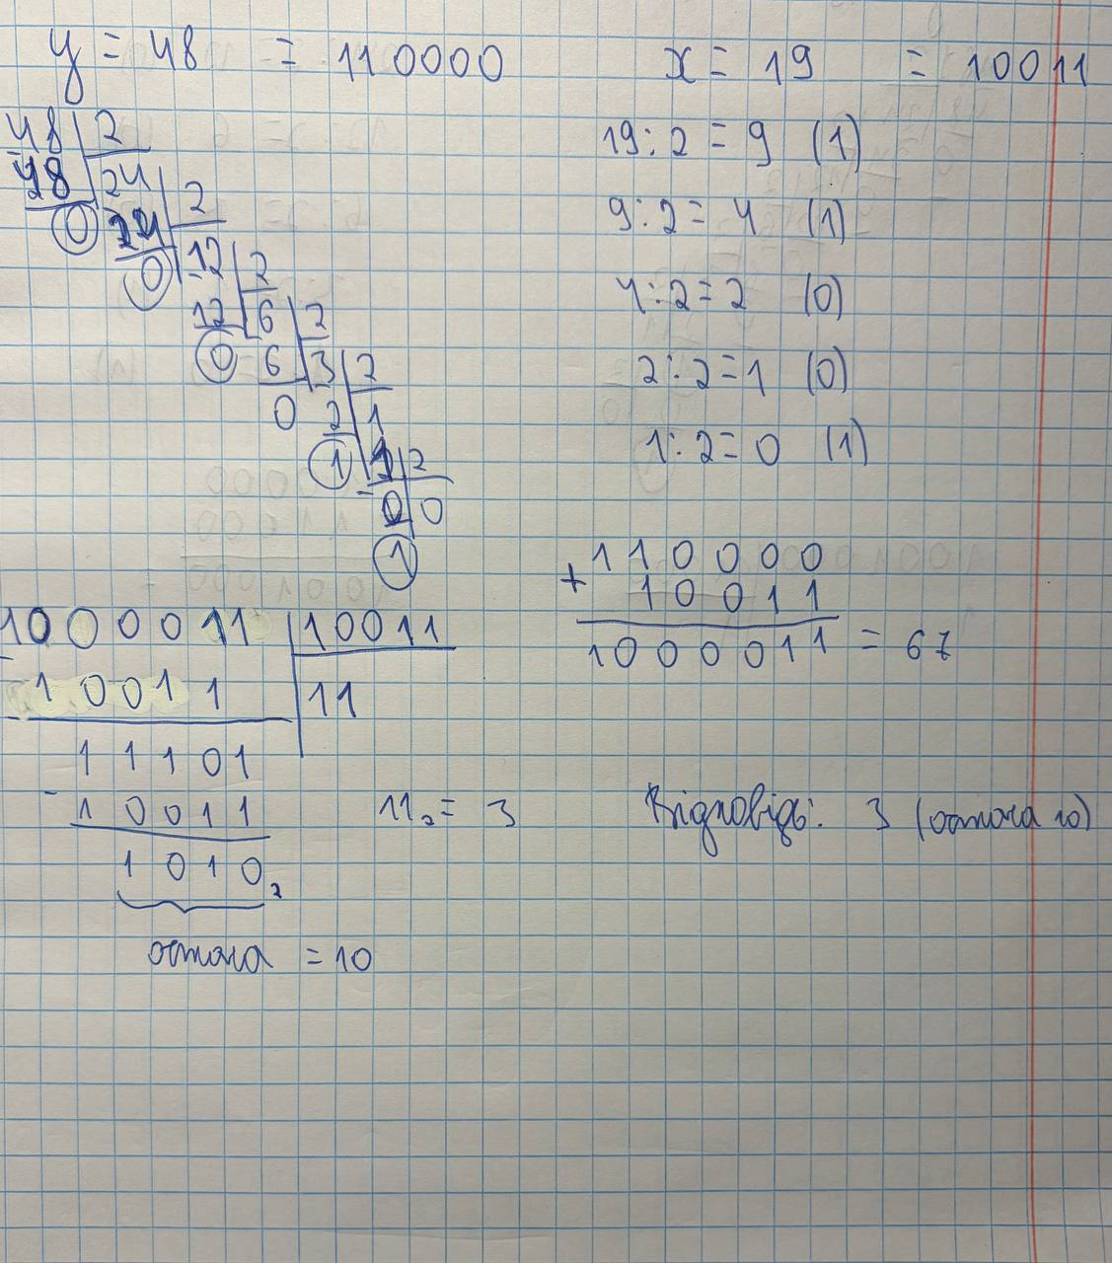
Рисунок 38 Обчислення в двійковій системі числення
Час затрачений на реалізацію: 30 хв.

- Кооперація з командою:
  - Перша зустріч 05.10.26. Обговорюємо хто на якому етапі роботи.

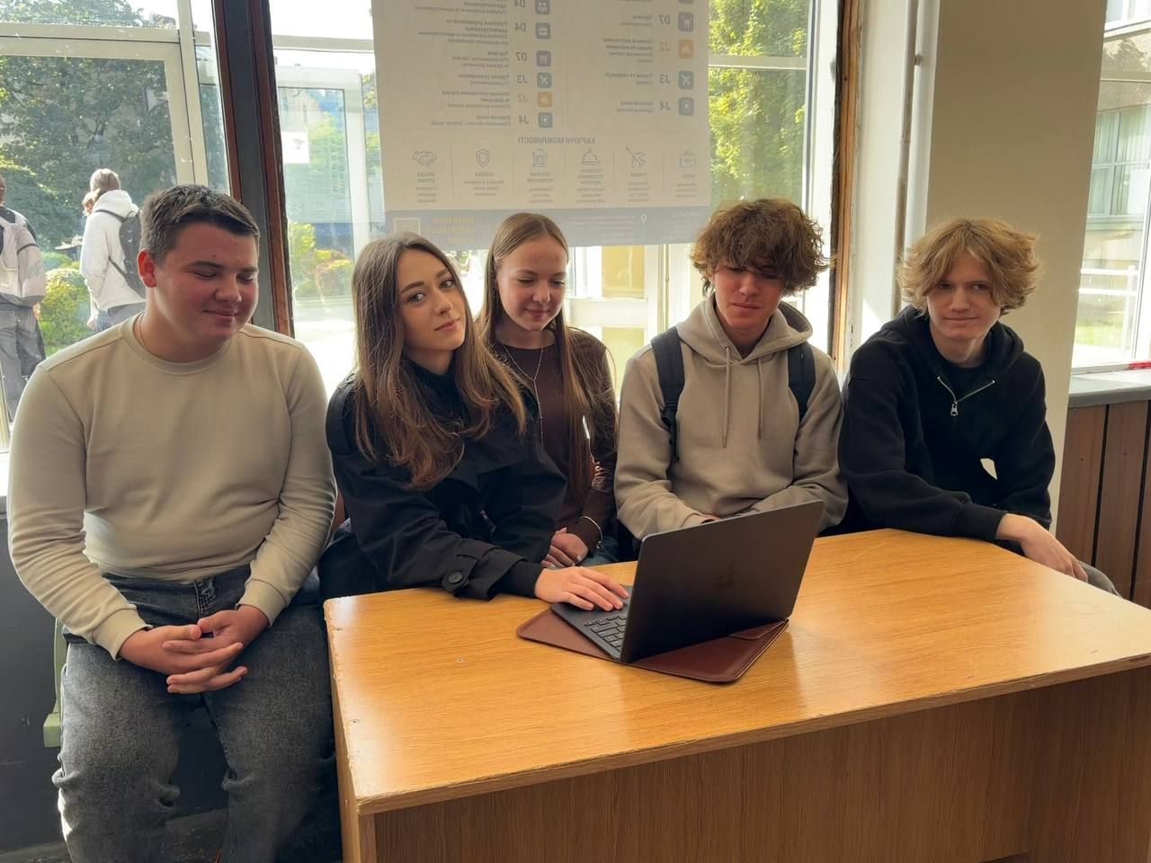
Рисунок 38. Фото зустрічі

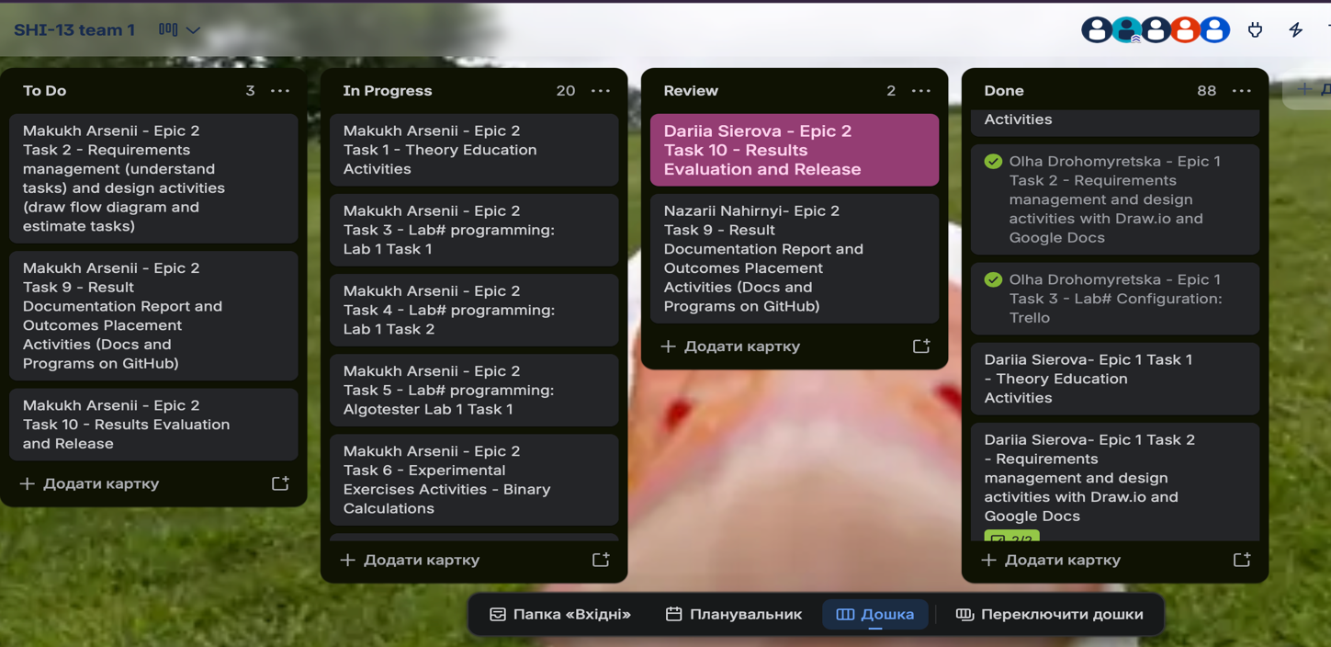

Рисунок 39. Скрін командної дошки в трело з другого епіку

Висновки:
У ході цієї лабораторної роботи було опрацьовано основні поняття мови програмування С++, зокрема змінні, константи, типу даних та їхні розміри. Було розглянуто системи числення, особливості двійкової системи, базові операції та вбудовані функції. Також було вивчено призначення бібліотек, засобів введення та виведення даних, коментарів у коді, логічних операторів та умовних конструкцій.
Здобуті навички:

  - Створення та використання змінних і констант у С++.
  - Робота з основними типами даних та розуміння їхніх розмірів
  - Переведення чисел між різними системами числення та робота з двійковою системою
  - Підключення бібліотек та використання базових вбудованих функцій
  - Застосування коментарів для пояснення коду.
  - Реалізація розгалужених алгоритмів за допомогою іf, else if та else.
  - Організація введення/виведення даних за допомогою cin і cout.

